**Ketentuan :**

**JDK sudah terpasang di PC**

Download **apache-maven-3.5.0** -> Extraks File apache-maven-3.5.0

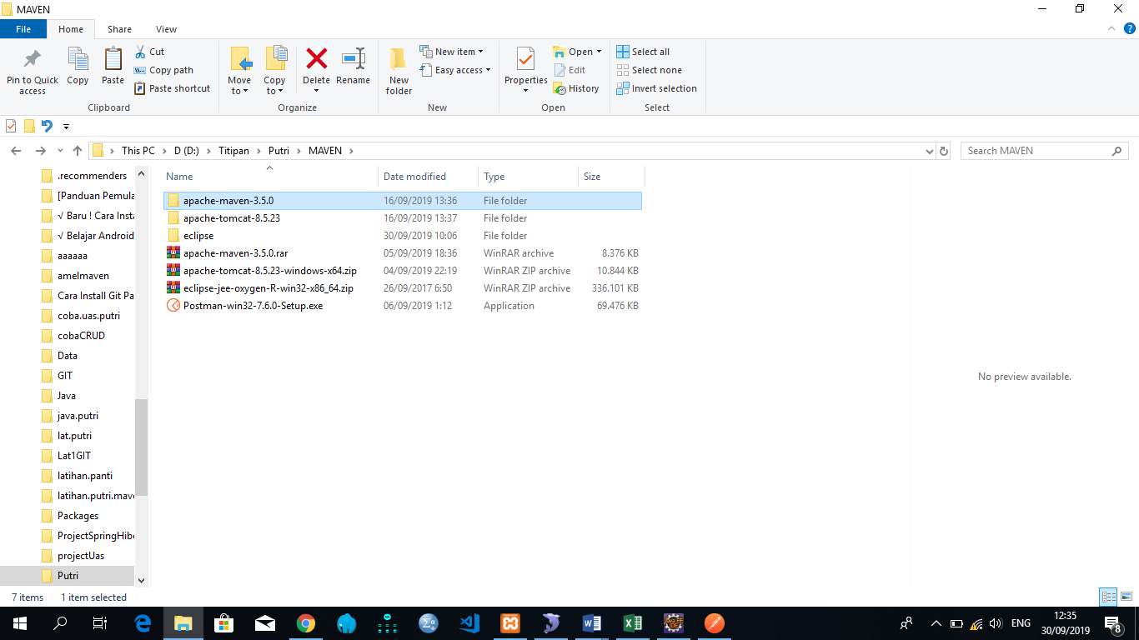

Buka Control Panel

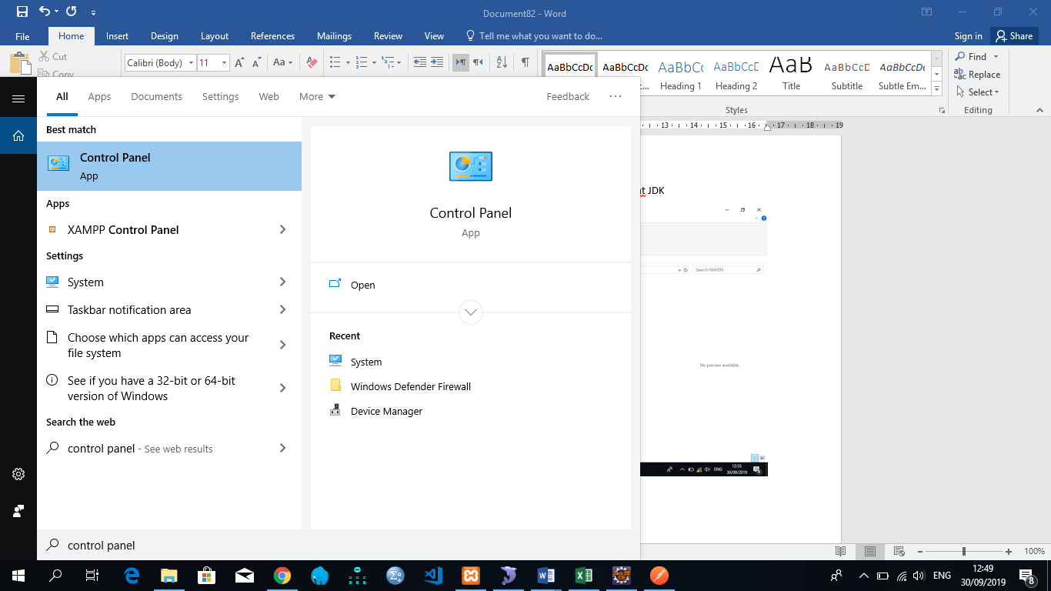

Pilih System and Security

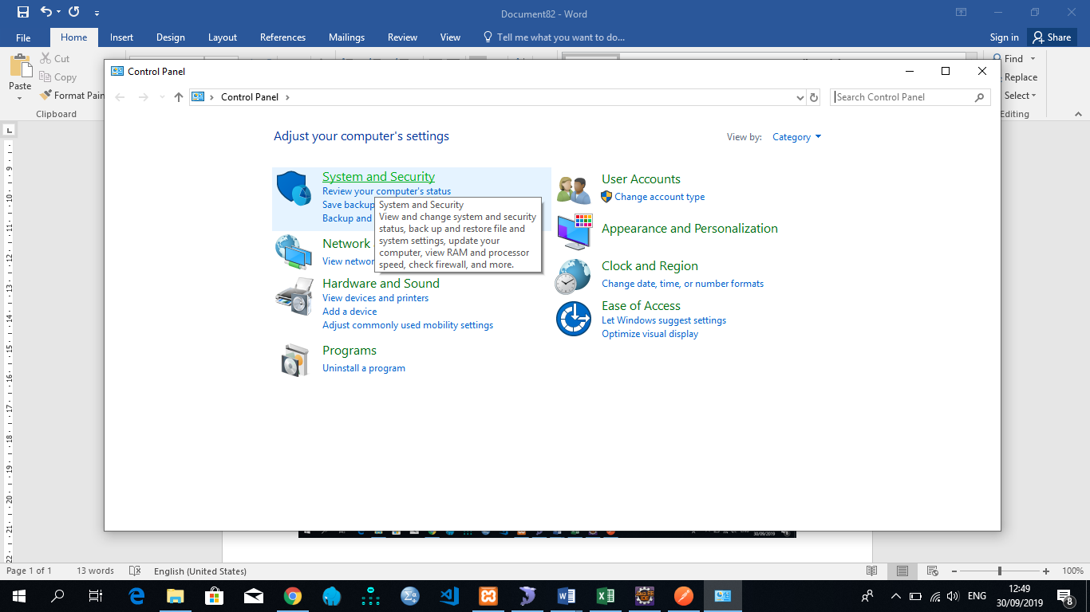

Setelah memilih System and Security -> Pilih System

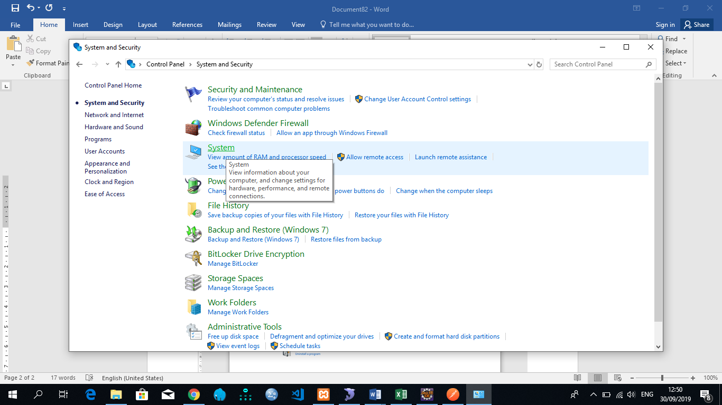

Lalu pilih Advanced system settings

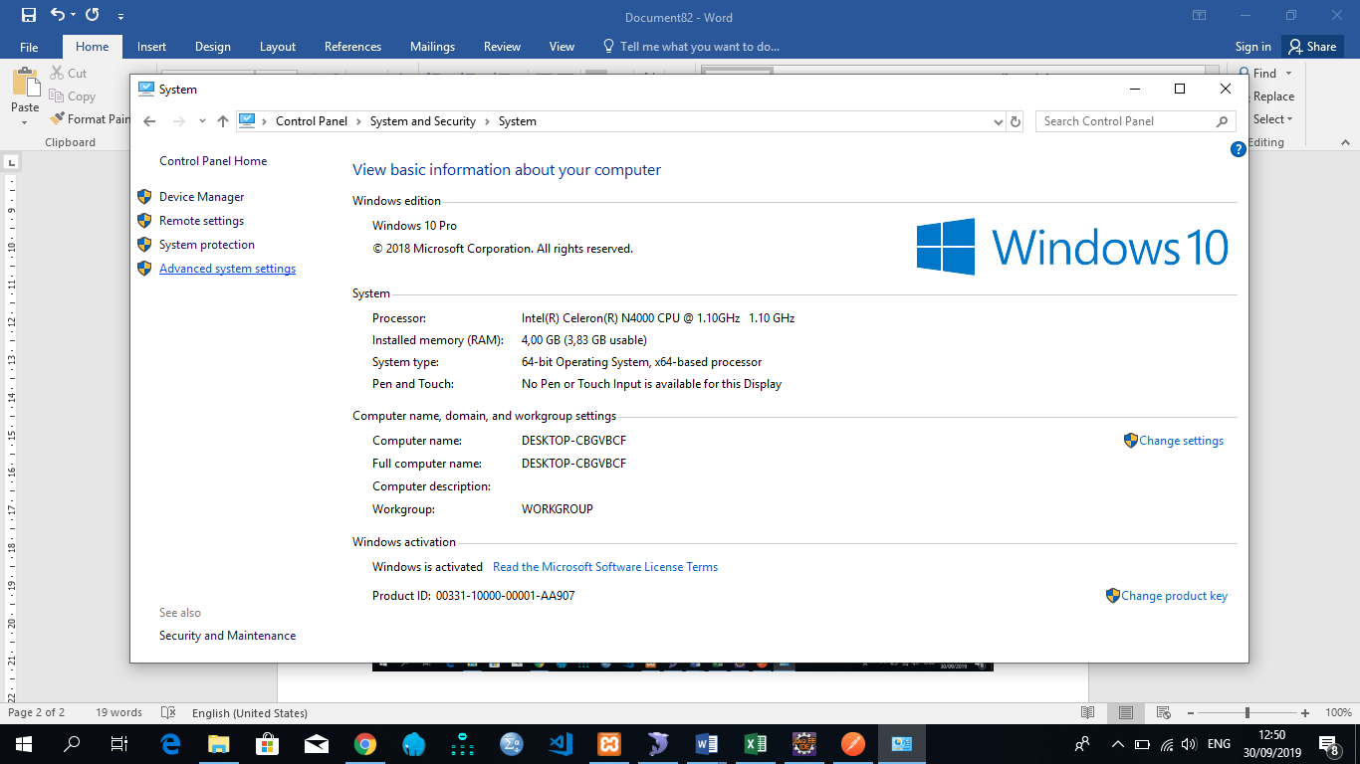

Kemudian pada System Properties pilih Environments Variabel

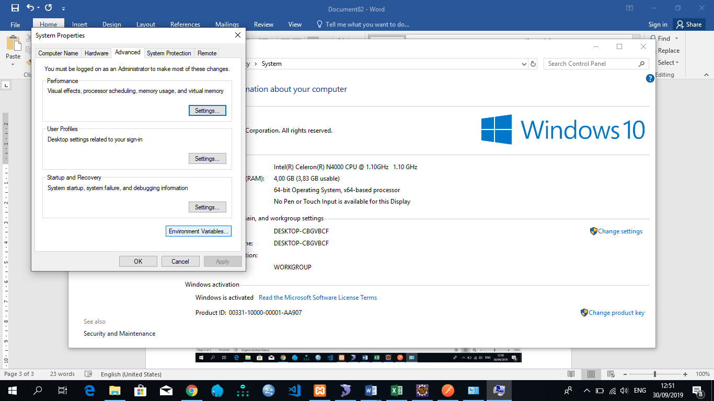

Muncul tampilan Environment Variabel -> lalu klik **New** pada User variabels for user

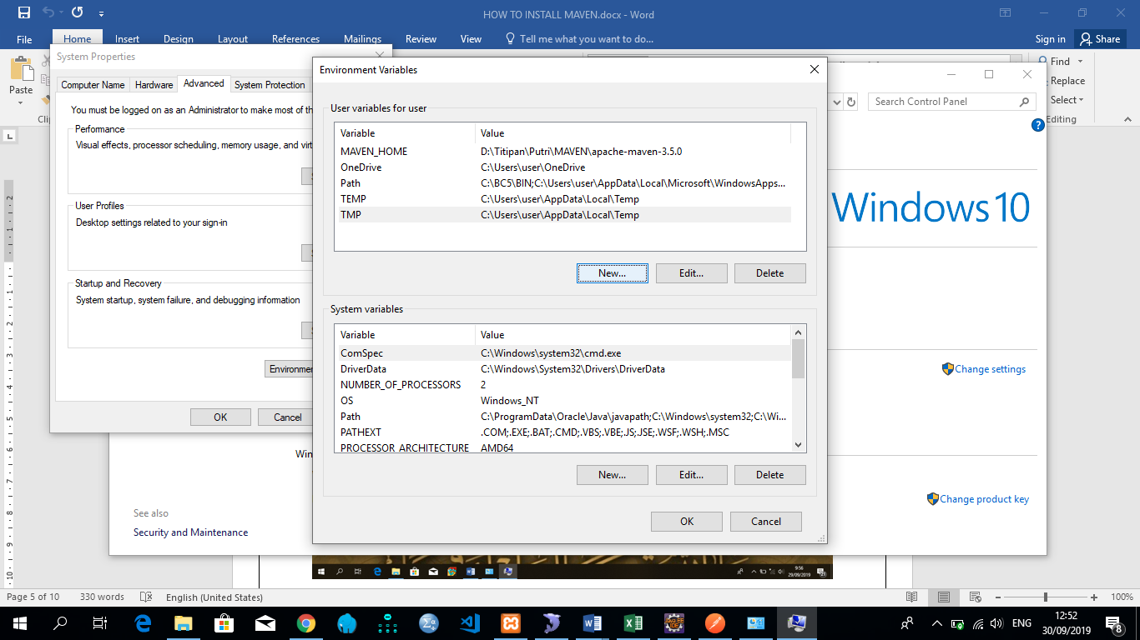

Ketik **MAVEN_HOME** pada **Variabel name** (ket : Variabel name bebas, tidak harus MAVEN_HOME)

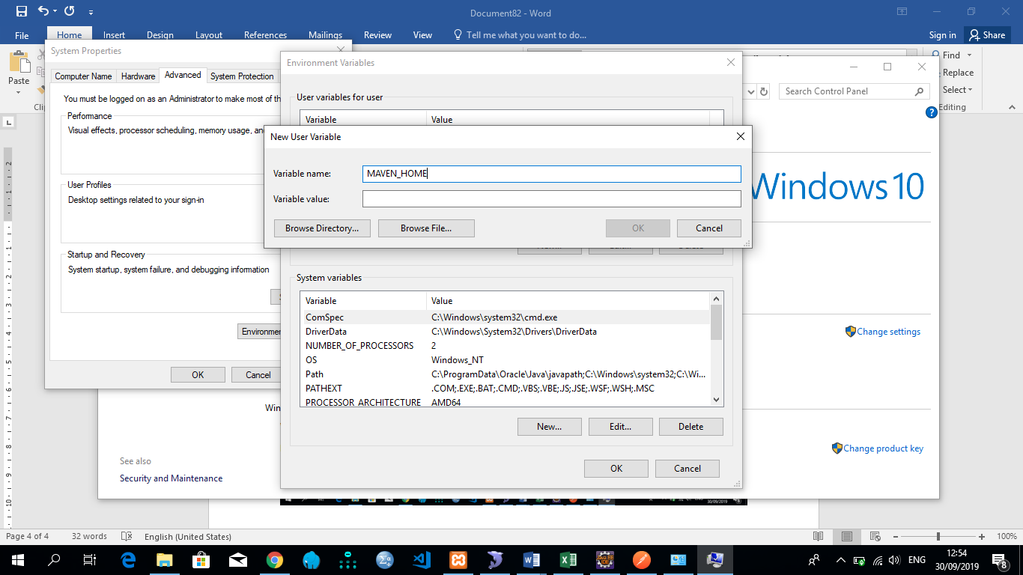

Buka tempat penyimpanan apache-maven-3.5.0 -> Copy alamat penyimpanannya

Contoh : **D:\Titipan\Putri\MAVEN\apache-maven-3.5.0**

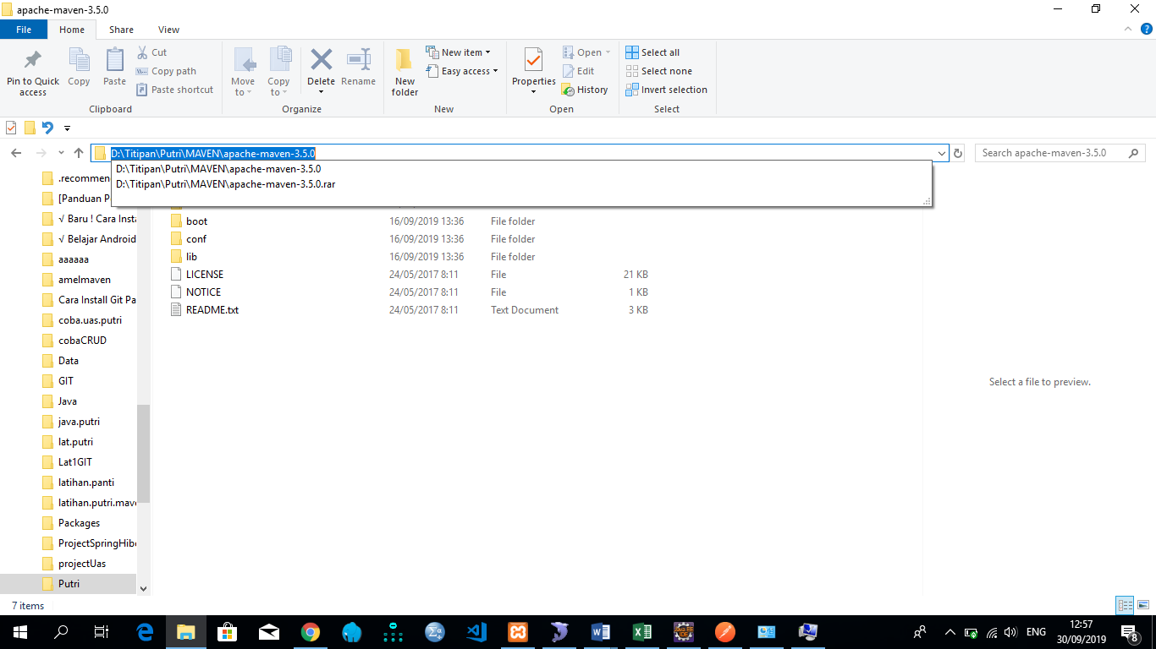

Salin alamat penyimpanan tersebut ke Variabel value -> OK

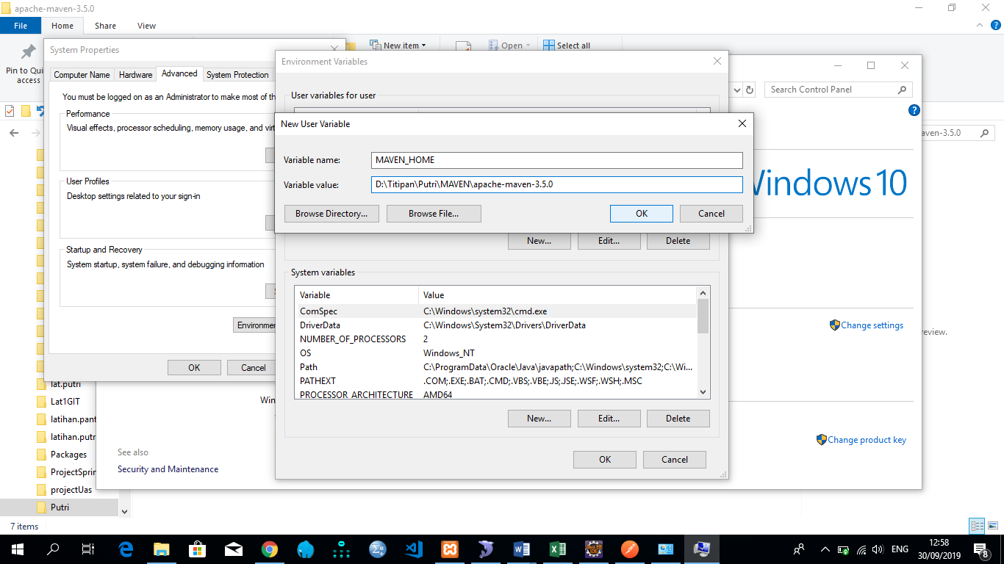

Pilih variable penyimpanan java pada System variable -> Edit

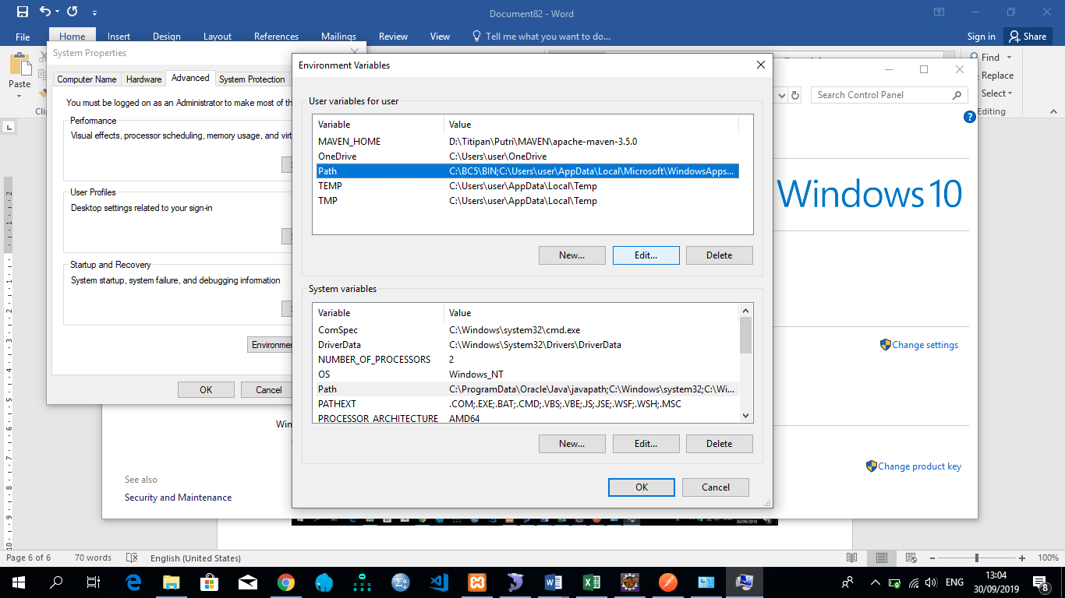

Salin alamat tempat penyimpanan apache-maven lalu tambah **/bin** -> OK

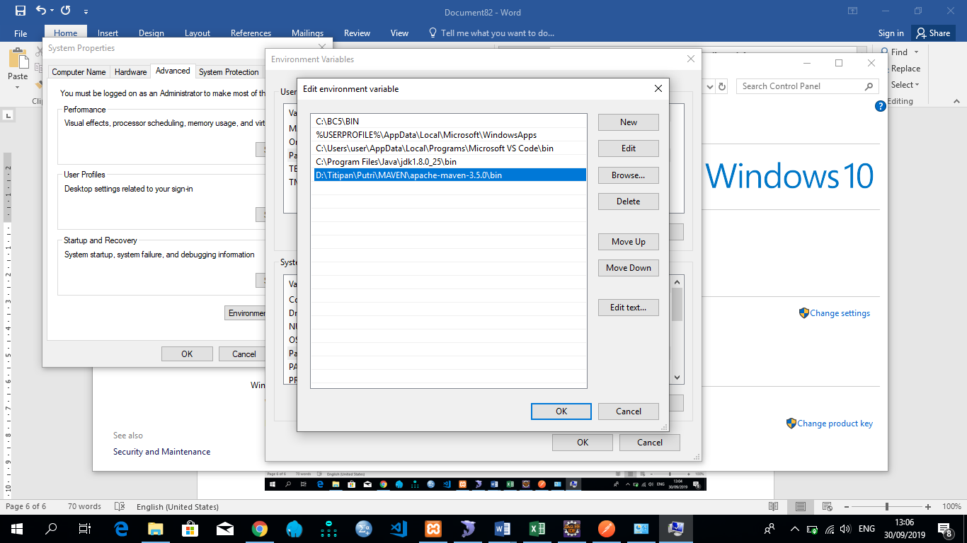

Klik OK pada Environment Variables

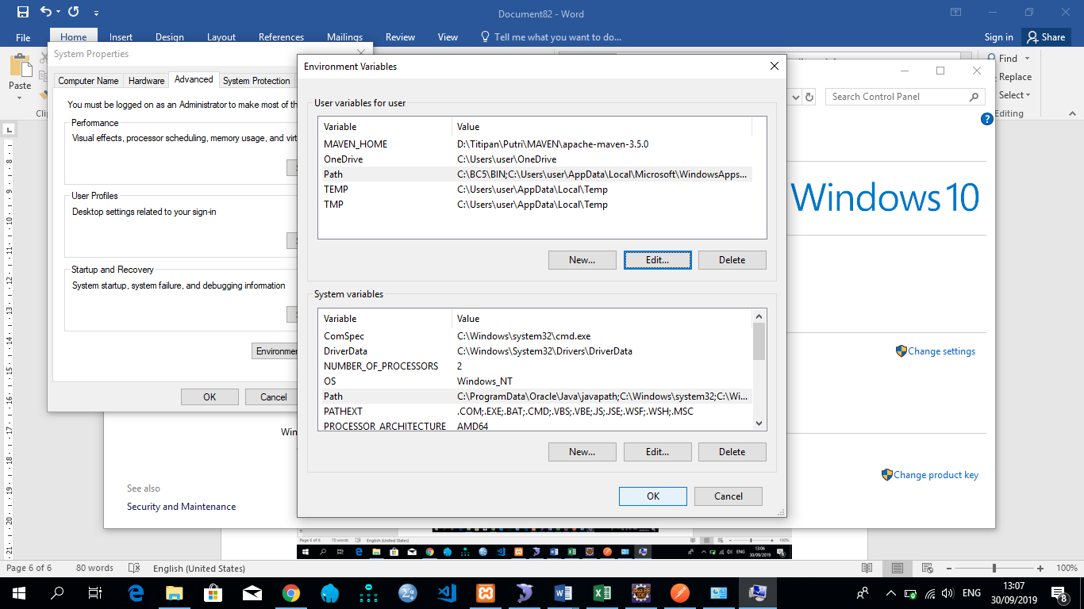

Klik OK pada System Properties

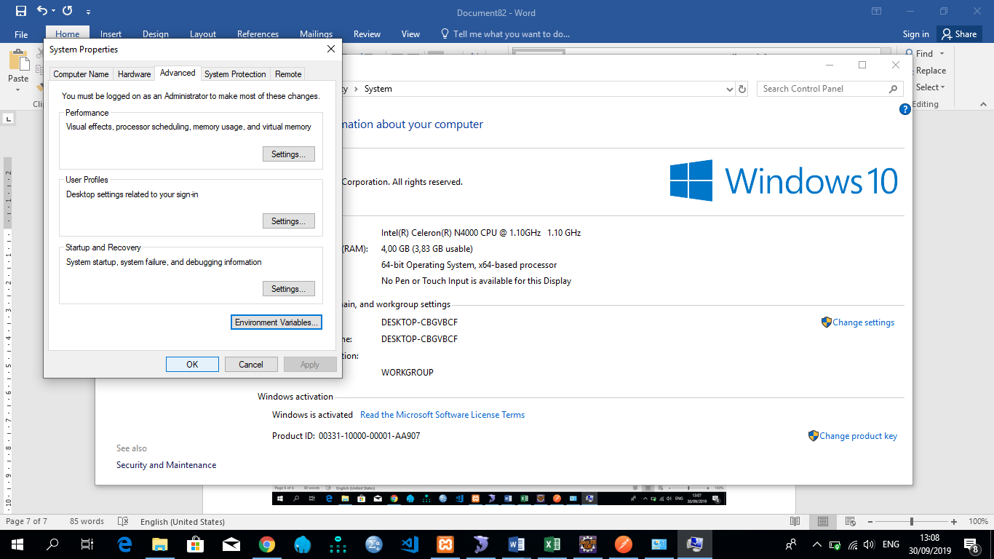

Buka Command Prompt untuk mengecek apakah maven tersebut sudah terpasang di PC kita atau belum

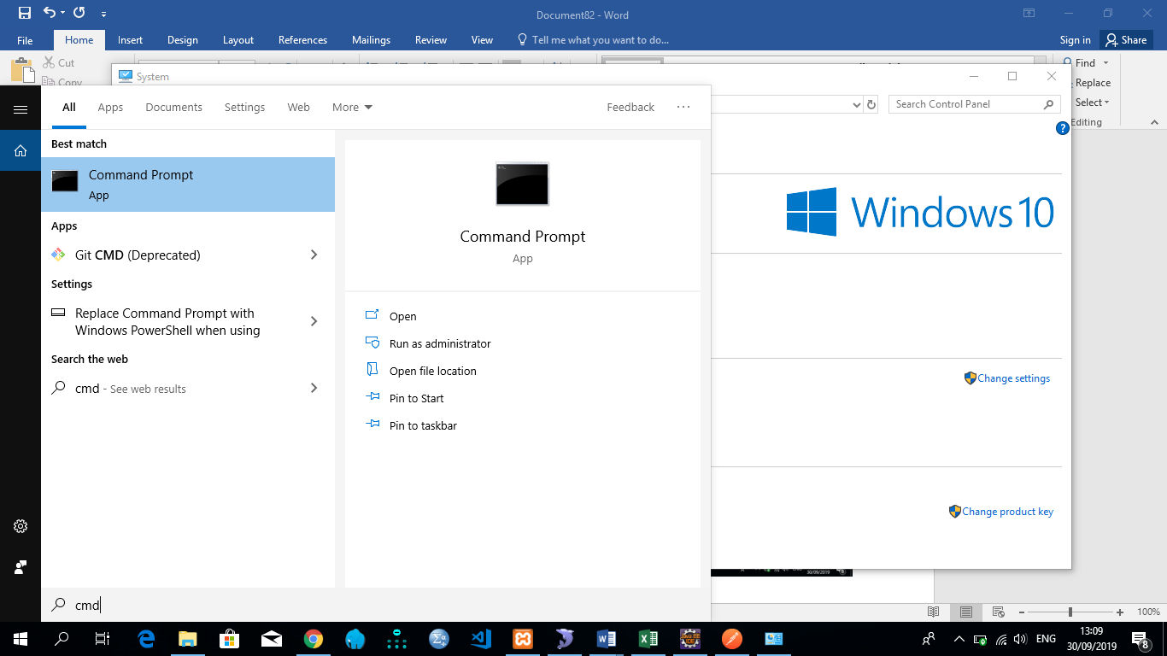

Ketik mvn –v pada Command Prompt -> lalu tekan Enter

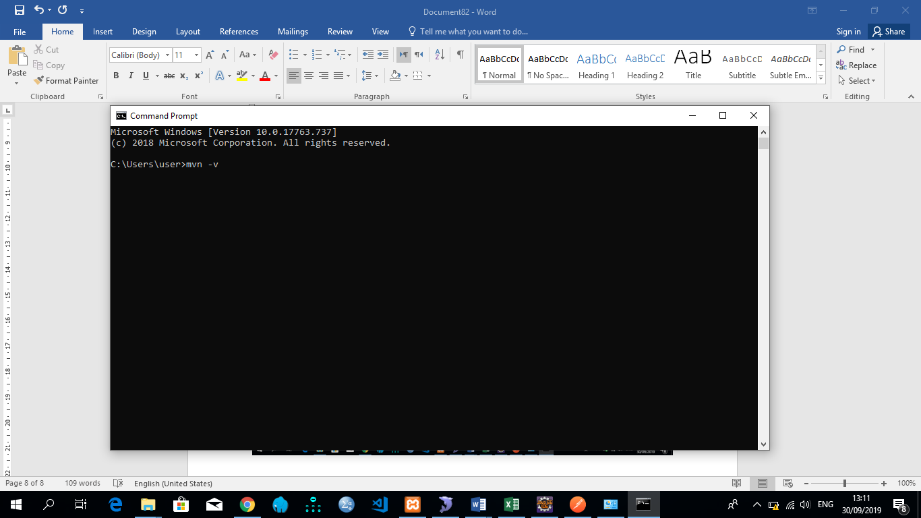

Ini adalah tampilan maven sudang terpasang di PC kita

